ЗАДАНИЕ 1. Составление линейных алгоритмов

Первый уровень сложности
Составить программу для расчета двух значений z₁ и z₂, результаты которых должны совпадать. Ввод исходных данных можно задавать при декларации или вводить с клавиатуры. Игнорировать возможность деления на ноль. Значение π = 3,1415926.
1. 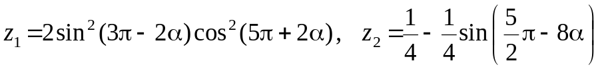.
2. 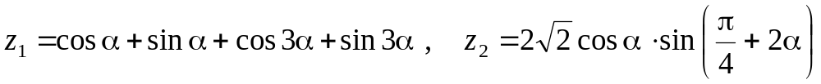.
3. 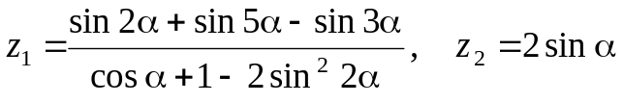 .
4. 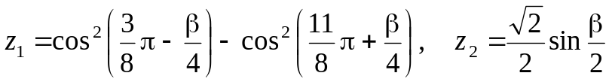.
5. 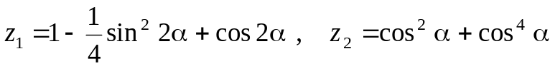 .
6. .
7. 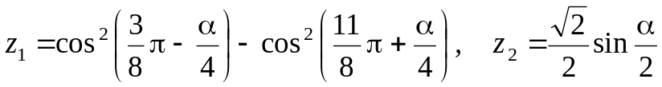 .
8. .
9. .
10. 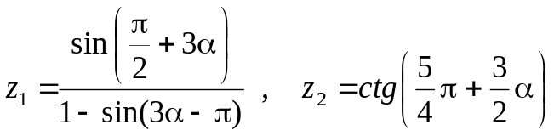.
11. 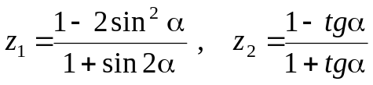 .
12. 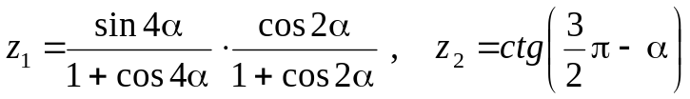 .
13. 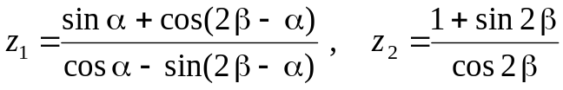 .
14. 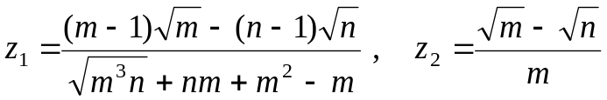 .
15. 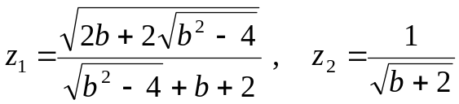.

Второй уровень сложности
Составить программу для расчета заданных выражений. Вводить исходные данные с клавиатуры. Обязательно проверять исключительные ситуации. Значение π = 3,1415926.
1. 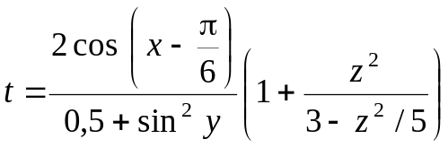.
При x = 14.26, y = –1.22, z = 3.5×10⁻², результат t = 0.564849.
2. 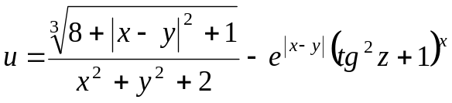 .
При x = –4.5, y = 0.75×10⁻⁴, z = 0.845×10², результат u = –55.6848.
3. 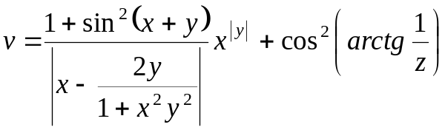 .
При x = 3.74×10⁻², y = –0.825, z = 0.16×10², результат v = 1.0553.
4. 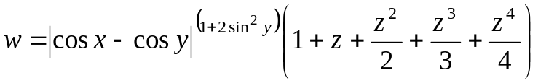 .
При x = 0.4×10⁴, y = –0.875, z = –0.475×10⁻³, результат w = 1.9873.
5. 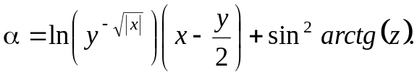
При x = –15.246, y = 4.642×10⁻², z = 20.001×10², результат α = –182.036.
6. 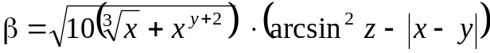 .
При x = 16.55×10⁻³, y = –2.75, z = 0.15, результат β = –38.902.
7. 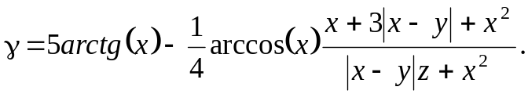
При x = 0.1722, y = 6.33, z = 3.25×10⁻⁴, результат γ = –172.025.
8. 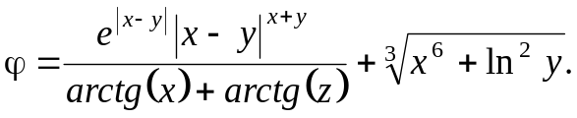
При x = –2.235×10⁻², y = 2.23, z = 15.221, результат ϕ = 39.374.
9. 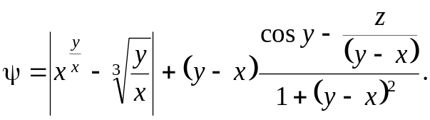
При x = 1.825×10², y = 18.225, z = –3.298×10⁻², результат ψ = 1.2131.
10. 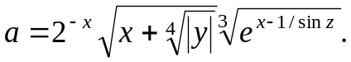
При x = 3.981×10⁻², y = –1.625×10³, z = 0.512, результат a = 1.26185.
11. 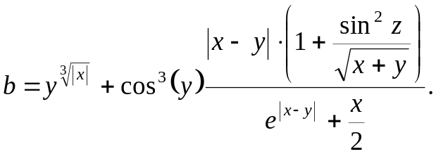
При x = 6.251, y = 0.827, z = 25.001, результат b = 0.7121.
12.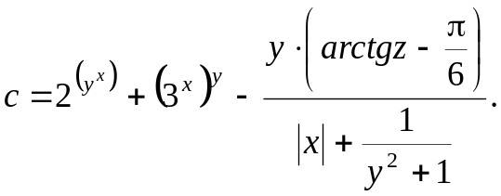
При x = 3.251, y = 0.325, z = 0.466×10⁻⁴, результат c = 4.025.
13. 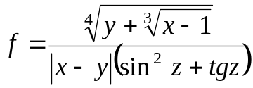.
При x = 17.421, y = 10.365×10⁻³, z = 0.828×10⁵, результат f = 0.33056.
14. 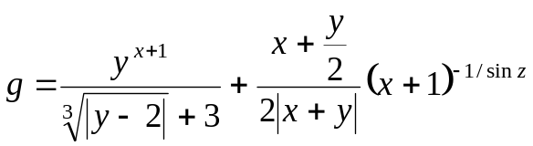.
При x = 12.3×10⁻¹, y = 15.4, z = 0.252×10³, результат g = 82.8257.
15. 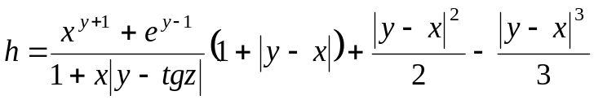.
При x = 2.444, y = 0.869×10⁻², z = –0.13×10³, результат h = –0.49871.

ЗАДАНИЕ 2. Разветвляющиеся алгоритмы

Первый уровень сложности
Составить программу нахождения требуемого значения с исходными данными x, y, z. Обозначение: min и max – нахождение минимального и максимального из перечисленных в скобках значений элементов.
1. 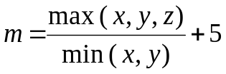 ; 2. 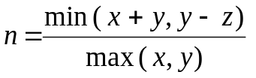;
3. 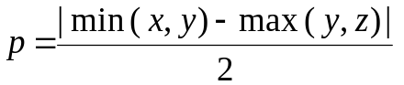; 4. 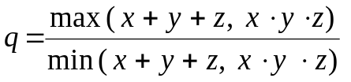;
5. 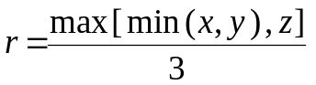; 6. 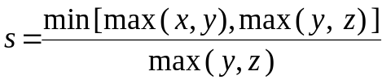;
7. 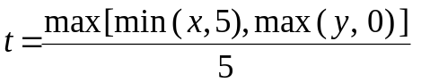; 8. 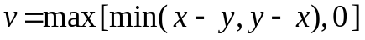;
9. 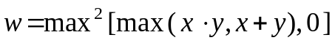; 10. 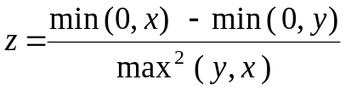;
11. 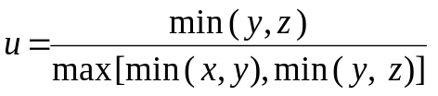; 12. 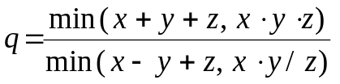;
13. 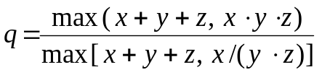; 14. 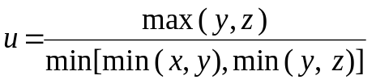;
15. 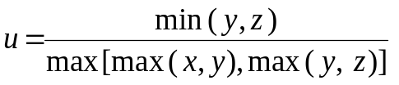.

Второй уровень сложности
Вычислить значение y в зависимости от выбранной функции ϕ(x), аргумент которой определяется из поставленного условия. Возможные значения функции ϕ(x): 2x, x², х/3. Предусмотреть вывод сообщений, показывающих, при каком условии и с какой функцией производились вычисления у.
- 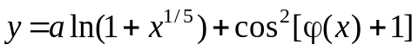, где 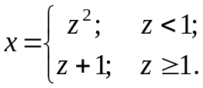
- 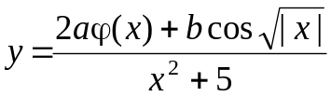, где 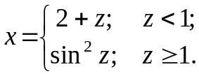
- 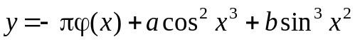, где 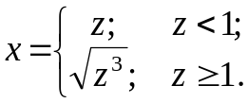
- 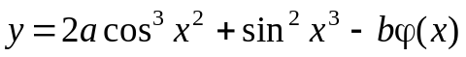, где 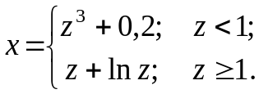
- 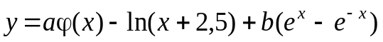, где 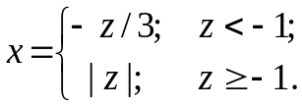
- 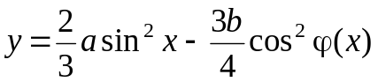, где 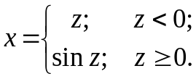
- 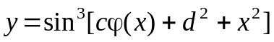, где 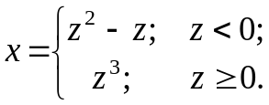
- 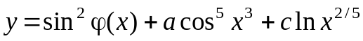, где 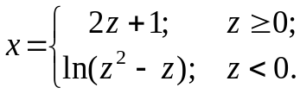
- 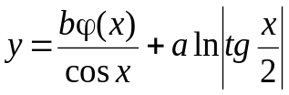, где 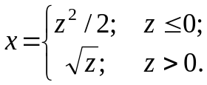
- 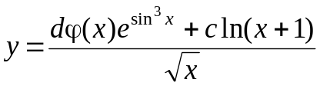, где 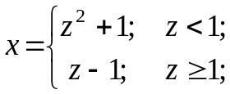
- 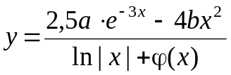, где 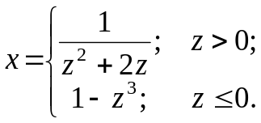
- 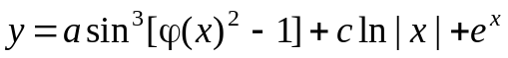, где 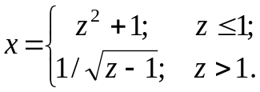
- 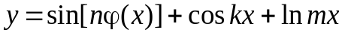, где 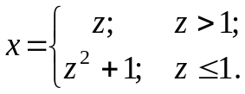
- 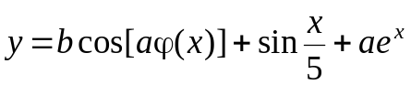, где 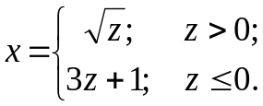
- 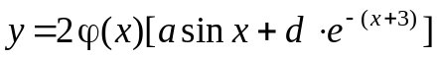, где 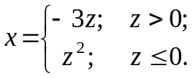

ЗАДАНИЕ 3. Циклические алгоритмы

Первый уровень сложности
Составить программу для определения таблицы значений функции у в произвольном диапазоне [a, b] изменения аргумента х с произвольным шагом h. Значения a, b, h вводятся с клавиатуры. Таблица должна содержать следующие столбцы: порядковый номер, значение аргумента x, значение функции, сообщение о возрастании или убывании функции.
Определить максимальное и минимальное значения функции.
1. 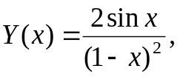 a = –π; b = π; h = 0,4.
2. 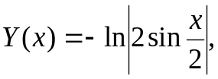 a = 0,7; b = 1,8; h = 0,1.
3. 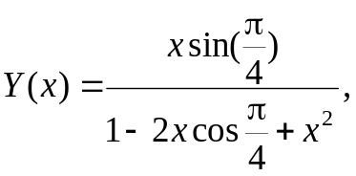 a = –0,5; b = 2,5; h = 0,2.
4. 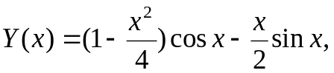 a = –0,9; b = 2,7; h = 0,3.
5. 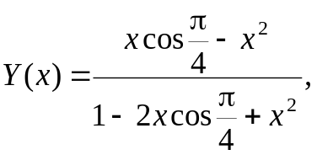 a = –2; b = 0,8; h = 0,2.
6. 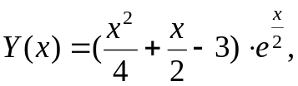 a = –1,9; b = 2,7; h = 0,3.
7. 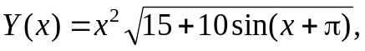 a = –0,4π; b = 0,4π; h = 0,5.
8. 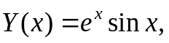 a = –0,3π; b = 1,3π; h = π/10.
9. 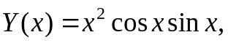 a = –π/2; b = π/2; h = π/10.
10. 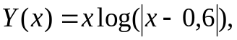 a = –3; b = 3; h = 0,5.
11. 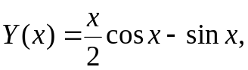 a = –π; b = π; h = π/6.
12. 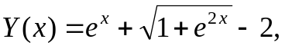 a = –0,9; b = 1, h = 0,3.
13. 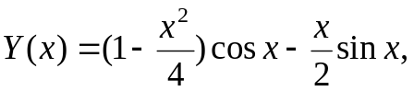 a = –0,9; b = 2,7; h = 0,3.
14. 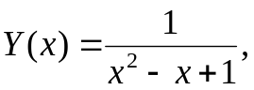 a = –0,1; b = 2; h = 0,1.
15. 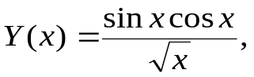 a = π; b = 2π; h = π/15.

Второй уровень сложности
Значение аргумента x изменяется от a до b с шагом h. Для каждого x найти значения функции Y(x), суммы S(x) и |Y(x)–S(x)| и вывести в виде таблицы. Значения a, b, h и n вводятся с клавиатуры. Так как значение S(x) является рядом разложения функции Y(x), значения S и Y для заданного аргумента x должны совпадать в целой части и в первых двух-четырех позициях после десятичной точки.
Работу программы проверить для a = 0,1; b = 1,0; h = 0,1; значение параметра n выбрать в зависимости от задания.
1. 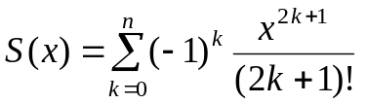, 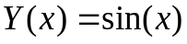.
2. 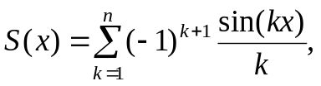 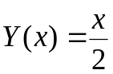.
3. 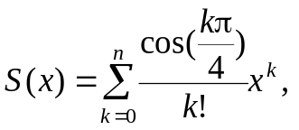 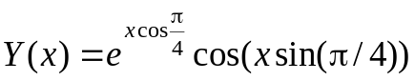 .
4. 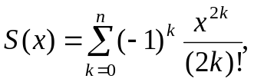 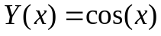.
5. 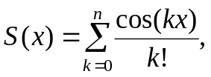 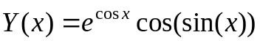.
6. 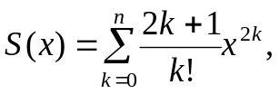 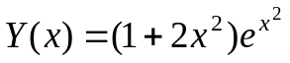.
7. 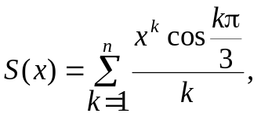 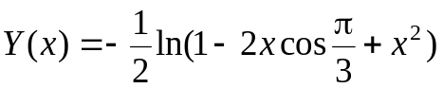.
8. 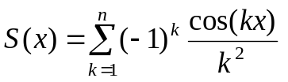, 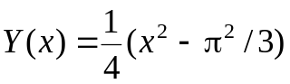.
9. 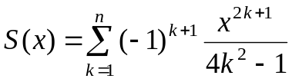, 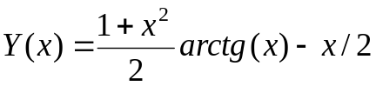.
10. 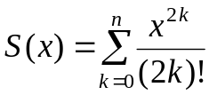 , 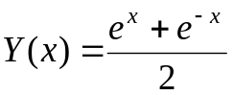.
11. 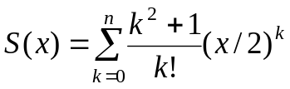, 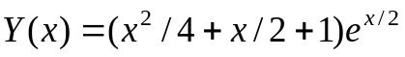.
12. 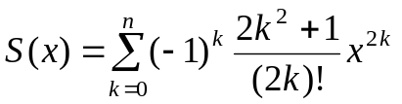, 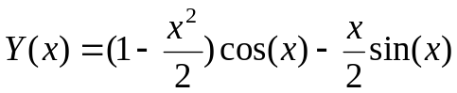.
13. 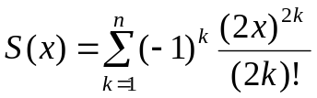, 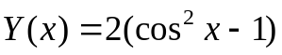.
14. 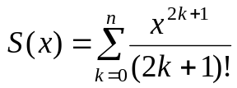, 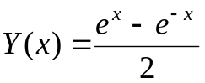.
15. 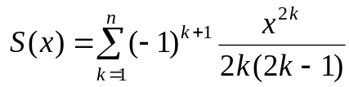, 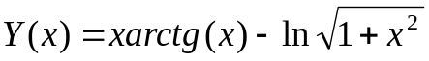 .

ЗАДАНИЕ 4. Обработка массивов

Первый уровень сложности

Составить программу, решающую указанную ниже задачу.
В одномерном массиве, состоящем из n (не более 10) вводимых с клавиатуры значений, вычислить заданное значение.
- Произведение элементов массива, расположенных между максимальным и минимальным элементами.
- Сумму элементов массива, расположенных между первым и последним нулевыми элементами.
- Сумму элементов массива, расположенных до последнего положительного элемента.
- Сумму элементов массива, расположенных между первым и последним положительными элементами.
- Произведение элементов массива, расположенных между первым и вторым нулевыми элементами.
- Сумму элементов массива, расположенных между первым и вторым отрицательными элементами.
- Сумму элементов массива, расположенных до минимального элемента.
- Сумму целых частей элементов массива, расположенных после последнего отрицательного элемента.
- Сумму элементов массива, расположенных после последнего элемента, равного нулю.
- Сумму модулей элементов массива, расположенных после минимального по модулю элемента.
- Сумму элементов массива, расположенных после минимального элемента.
- Сумму элементов массива, расположенных после первого положительного элемента.
- Сумму модулей элементов массива, расположенных после первого отрицательного элемента.
- Сумму модулей элементов массива, расположенных после первого элемента, равного нулю.
- Сумму положительных элементов массива, расположенных до максимального элемента.

Второй уровень сложности
Написать программу по обработке двухмерного массива. Предусмотреть динамический захват и освобождение памяти. Размеры массива n, m и значения элементов массива вводятся с клавиатуры.
1. Определить количество строк, не содержащих ни одного нулевого элемента.
2. Определить количество столбцов, не содержащих ни одного нулевого элемента.
3. Определить количество столбцов, содержащих хотя бы один нулевой элемент.
4. Определить произведение элементов в тех строках, которые не содержат отрицательных элементов.
5. Определить сумму элементов в тех столбцах, которые не содержат отрицательных элементов.
6. Определить сумму элементов в тех строках, которые содержат хотя бы один отрицательный элемент.
7. Найти сумму элементов в тех строках, которые содержат хотя бы один отрицательный элемент.
8. Найти сумму элементов в тех столбцах, которые содержат хотя бы один отрицательный элемент.
9. Найти сумму модулей элементов, расположенных ниже главной диагонали.
10. Найти сумму модулей элементов, расположенных выше главной диагонали.
11. Найти количество строк, среднее арифметическое элементов которых меньше введенной с клавиатуры величины.
12. Найти номер первой из строк, содержащих хотя бы один положительный элемент.
13. Определить номер первого из столбцов, содержащих хотя бы один нулевой элемент.
14. Найти номер первого из столбцов, не содержащих ни одного отрицательного элемента.
15. Найти номер первой из строк, не содержащих ни одного положительного элемента.

ЗАДАНИЕ 5. Функции пользователя

Первый уровень сложности
Составить программу из задания 3 (второй уровень сложности), в которой для каждого x, изменяющегося от a до b с шагом h, вычисление значений Y(x) и S(x) оформить в виде функций пользователя.
В основной функции реализовать следующие действия:
− ввод исходных значений a, b, h и n;
− обращение к функциям расчета Y(x) и S(x);
− вывод результатов в виде таблицы.
Если в задании используется значение факториала, его расчет также оформить функцией.

Второй уровень сложности
Решить поставленную задачу с использованием рекурсивной и обычной функций. Сравнить полученные результаты.
1. Для заданного целого десятичного числа N получить его представление в p-ичной системе счисления (p < 10).
2. В упорядоченном массиве целых чисел a_{i} (i=1, ..., n) найти номер находящегося в массиве элемента c, используя метод двоичного поиска.
3. Найти наибольший общий делитель чисел M и N, используя теорему Эйлера: если M делится на N, то НОД (N, M) = N, иначе НОД (N, M) = (M mod N, N).
4. Числа Фибоначчи определяются следующим образом: Fb(0) = 0; Fb(1) = 1; Fb(n) = Fb(n-1) + Fb(n-2). Определить Fb(n).

5. Найти значение функции Аккермана A(m, n), которая определяется для всех неотрицательных целых аргументов m и n следующим образом:
A(0, n) = n + 1;
A(m, 0) = A(m-1, 1); при m > 0;
A(m, n) = A(m-1, A(m, n-1)); при m > 0 и n > 0.
6. Найти методом деления отрезка пополам минимум функции f(x) = = 7sin²(x) на отрезке [2, 6] с заданной точностью ε (например 0.01).
7. Вычислить значение x = 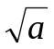, используя рекуррентную формулу x_{n} = =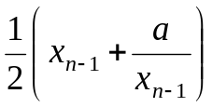, в качестве начального значения использовать x₀ = 0,5(1 + a).
8. Найти максимальный элемент в массиве a_{i} (i=1, …, n), используя очевидное соотношение max(a₁, …, a_{n}) = max[max(a₁, …, a_{n-1}), a_{n}].
9. Вычислить значение y(n) = 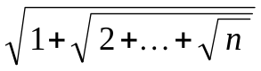.
10. Найти максимальный элемент в массиве a_{i} (i=1, …, n), используя соотношение (деления пополам) max(a₁,…, a_{n}) = max[max(a₁,…, a_{n/2}), max(a_{n/2+1}, …, a_{n})].
11. Вычислить значение y(n) = 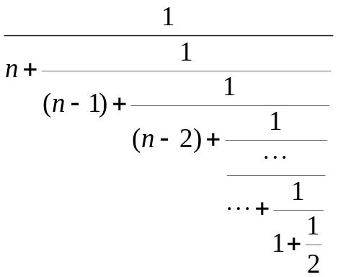 .
12. Вычислить произведение четного количества n (n ≥ 2) сомножителей следующего вида y = 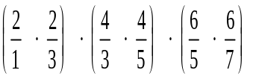… .
13. Вычислить y = x^{n} по следующему правилу: y = ( x^{n/2} )², если n четное и y = x ⋅ y^{n-1}, если n нечетное.
14. Вычислить значение 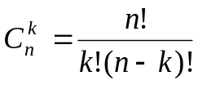 (значение 0! = 1).
15. Вычислить y(n) = 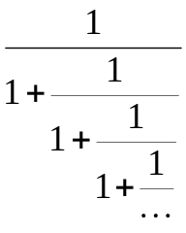 , n задает число ступеней.

ЗАДАНИЕ 6. Создание и обработка структур

Первый уровень сложности
Написать программу по обработке массива структур, содержащего следующую информацию о студентах:
– фамилия и инициалы;
– год рождения;
– номер группы;
– оценки за семестр: физика, математика, информатика, химия;
– средний балл.
Организовать ввод исходных данных, средний балл рассчитать по введенным оценкам.
1. Распечатать анкетные данные студентов, сдавших сессию на 8, 9 и 10.
2. Распечатать анкетные данные студентов-отличников, фамилии которых начинаются с интересующей вас буквы.
3. Распечатать анкетные данные студентов-отличников из интересующей вас группы.
4. Распечатать анкетные данные студентов, фамилии которых начинаются с буквы А и сдавших математику на 9 и 10.
5. Распечатать анкетные данные студентов интересующей вас группы, имеющих оценку 9 по физике и оценку 10 по высшей математике.
6. Распечатать анкетные данные студентов интересующей вас группы. Фамилии студентов начинаются с букв В, Г и Д.
7. Распечатать анкетные данные студентов, не имеющих оценок 4 и 5 по информатике и математике.
8. Вычислить общий средний балл всех студентов и распечатать список студентов со средним баллом выше общего среднего балла.
9. Вычислить общий средний балл всех студентов и распечатать список студентов интересующей вас группы, имеющих средний балл выше общего среднего балла.
10. Распечатать анкетные данные студентов интересующей вас группы, имеющих оценки 3 и 4.
11. Распечатать анкетные данные студентов интересующей вас группы, имеющих оценку 9 по информатике.
12. Распечатать анкетные данные студентов, имеющих оценку 8 по физике и оценку 9 по высшей математике.
13. Вычислить общий средний балл студентов интересующей вас группы и распечатать список студентов этой группы, имеющих средний балл выше общего среднего.
14. Распечатать анкетные данные студентов-отличников интересующей вас группы.
15. Распечатать анкетные данные студентов интересующей вас группы, имеющих средний балл выше введенного с клавиатуры.

Второй уровень сложности
Написать программу предыдущего варианта, создав из предложенных анкетных данных динамический массив введенной с клавиатуры размерности. Полученные данные упорядочить: для символьных данных – по алфавиту (выбрав нужное поле), для числовых данных – по возрастанию (убыванию).

ЗАДАНИЕ 7. Создание и обработка файлов

Первый уровень сложности
Написать программу по обработке файла, состоящего из структур, содержащих информацию задания 6. Средний балл рассчитать программно по введенным оценкам. Массив структур не использовать.
В программе реализовать следующие действия по обработке файла:
– создание;
– просмотр;
– добавление нового элемента;
– удаление (редактирование);
– решение индивидуального задания (первый уровень сложности задания 6).
Результаты выполнения индивидуального задания записать в текстовый файл.

Второй уровень сложности
Задачи шифровки. Составить программу, которая вводит строку с клавиатуры; признак окончания ввода – нажатие клавиши Enter, шифрует введенный текст в файл на диске по определенному алгоритму. Программа должна считывать эту строку из файла и далее дешифровать текст, выводя его на экран и записывая в выходной файл.
В программе реализовать следующие действия:
– ввод с клавиатуры исходной строки текста и запись в файл a.txt;
– считывание строки из файла и вывод на экран;
– шифровка текста;
– расшифровка.
Алгоритмы шифровки:
1. Каждая буква от «а» до «ю» заменяется на следующую по алфавиту, а «я» заменяется на «а».
2. Первая буква «а» заменяется на 11-ю, вторая «б» – на 12-ю, третья – на 13-ю, ... , последняя «я» – на 10-ю.
3. После каждой согласной буквы вставляется буква «а».
4. После каждой согласной буквы вставляется слог «ла».
5. Каждая пара букв «ле» заменяется на «ю», «са» – на «щ», «ик» – на «ж».
6. Каждая из пары букв «си», «ли» и «ти» заменяются соответственно на «иис», «иил» и «иит».
7. После каждой гласной буквы вставляется буква «с».
8. После каждой гласной буквы вставляется слог «ла».
9. Каждая из букв «а», «о», «и» заменяется соответственно на «ц», «ш», «щ».
10. Каждая буква заменяется на следующую в алфавите по часовой стрелке.
11. Каждая буква заменяется на следующую в алфавите против часовой стрелки.
12. Каждая буква «а» заменяется на слог «си», а «и» – на «са».
13. Четные и нечетные символы меняются местами.
14. Символы, кратные двум по порядку следования, заменяются на единицы.
15. Символы, кратные двум по порядку следования, заменяются на свой порядковый номер.

ЗАДАНИЕ 8. Обработка списков

Вариант 1. Однонаправленные списки
Написать программу по созданию, просмотру, добавлению и решению поставленной задачи для однонаправленного линейного списка (стек и/или очередь).

1. Создать список из случайных целых чисел, лежащих в диапазоне от
–50 до +50 и преобразовать его в два списка. Первый должен содержать только положительные числа, а второй – только отрицательные. Порядок следования чисел должен быть сохранен.
2. Создать список из случайных целых чисел и удалить из него записи с четными числами.
3. Создать список из случайных положительных и отрицательных целых чисел (от –10 до 10) и удалить из него отрицательные элементы.
4. Создать список из случайных целых чисел и поменять местами крайние элементы.
5. Создать список из случайных целых чисел и удалить элементы, заканчивающиеся на цифру 5.
6. Создать список из случайных целых чисел и поменять местами элементы, содержащие максимальное и минимальное значения.
7. Создать список из случайных целых чисел. Перенести в другой список все элементы, находящиеся между вершиной и элементом с максимальным значением.
8. Создать список из случайных целых чисел. Перенести в другой список все элементы, находящиеся между вершиной и элементом с минимальным значением.
9. Создать список из случайных чисел, определить количество элементов, находящихся между минимальным и максимальным элементами, и удалить их.
10. Создать список из случайных чисел и определить количество элементов, имеющих значения, меньше среднего значения от всех элементов, и удалить эти элементы.
11. Создать список из случайных чисел, вычислить среднее арифметическое и заменить им первый элемент.
12. Создать список из случайных целых чисел, разделить его на два: в первый поместить все четные, а во второй – нечетные числа.
13. Создать список из случайных целых чисел в диапазоне от 1 до 10, определить наиболее часто встречающееся число и удалить его.
14. Создать список из случайных целых чисел и удалить из него каждый второй элемент.
15. Создать список из случайных целых чисел и удалить из него каждый нечетный элемент.

Вариант 2. Двунаправленные списки

Написать программу по созданию, просмотру, добавлению и решению поставленной задачи для двунаправленного линейного списка.

1. Создать список из случайных целых чисел. Найти минимальный элемент и сделать его первым.
2. Создать два списка из случайных целых чисел. В первом найти максимальный элемент и за ним вставить элементы второго.
3. Создать список из случайных целых чисел. Удалить из списка все элементы, находящиеся между максимальным и минимальным элементами.
4. Упорядочить элементы списка случайных целых чисел в порядке возрастания.
5. Создать список из случайных целых чисел. Удалить из списка все элементы, находящиеся до максимального элемента.
6. Создать список из случайных целых чисел. Удалить из списка все элементы, находящиеся после минимального элемента.
7. Создать список из случайных целых чисел. Из элементов, расположенных между максимальным и минимальным элементами, создать второй список, а из остальных – третий.
8. Создать список из случайных положительных и отрицательных целых чисел. Образовать из него два списка, первый должен содержать отрицательные числа, а второй – положительные.
9. Создать список из случайных целых чисел. Удалить из списка все элементы, находящиеся после максимального элемента.
10. Создать два списка из случайных целых чисел. Вместо элементов первого списка, заключенных между максимальным и минимальным элементами, вставить второй список.
11. Создать список из случайных целых чисел. Удалить из списка элементы с повторяющимися более одного раза значениями.
12. Создать список из случайных целых чисел и удалить все элементы, кратные 5.
13. Создать список из случайных целых чисел. Удалить из списка все элементы, большие среднего арифметического.
14. Создать список из случайных чисел. Преобразовать его в кольцо. Предусмотреть возможность движения по кольцу в обе стороны с отображением места положения текущего элемента.
15. Создать список из случайных целых чисел. Удалить из списка все элементы, находящиеся между максимальным и минимальным элементами.

ЗАДАНИЕ 9. Деревья и польская запись

Вариант 1. Создание и обработка структур типа «дерево»
Разработать проект для обработки дерева поиска, каждый элемент которого содержит целочисленный ключ и строку текста, содержащую, например, ФИО и номер паспорта (ввод исходной информации рекомендуется записать в файл). В программе должны быть реализованы следующие возможности:
– создание дерева;
– добавление новой записи;
– поиск информации по заданному ключу;
– удаление информации с заданным ключом;
– вывод информации;
– решение индивидуального задания;
– освобождение памяти при выходе из программы.
1. Поменять местами информацию, содержащую максимальный и минимальный ключи.
2. Подсчитать число листьев в дереве.
3. Удалить из дерева ветвь с вершиной, имеющей заданный ключ.
4. Определить глубину дерева.
5. Определить число узлов на каждом уровне дерева.
6. Удалить из левой ветви дерева узел с максимальным значением ключа и все связанные с ним узлы.
7. Определить количество узлов с четными ключами.
8. Определить число листьев на каждом уровне дерева.
9. Определить число узлов в дереве, имеющих только одного потомка.
10. Определить количество узлов правой ветви дерева.
11. Определить количество записей в дереве, начинающихся с введенной с клавиатуры буквы.
12. Найти среднее значение всех ключей дерева и найти строку, имеющую ближайший к этому значению ключ.
13. Определить количество узлов левой ветви дерева.
14. Определить число узлов в дереве, имеющих двух потомков.
15. Найти запись с ключом, ближайшим к среднему значению между максимальным и минимальным значениями ключей.

Вариант 2. Создание и использование польской записи

Написать программу формирования обратной польской записи и расчета полученного выражения. Предусмотреть возможности того, что идентификаторы могут состоять более чем из одного символа и могут быть использованы операции % и возведение в степень. Результат работы программы проверить на конкретном примере (табл. 15.1).

Например, если ввести выражение (a + b)*(c – d)/e и значения переменных а = 3, b = 5, c = 6, d = 9, е = 7, должны получиться следующие результаты:

Постфиксная форма ab+cd– *e/
Результат расчета – 3.42857
Таблица 15.1
№ | Выражение | a | b | c | d | e | Результат
1 | a/(b– c)*(d+e) | 8.6 | 2.4 | 5.1 | 0.3 | 7.9 | – 26.12
2 | (a+b)*(c– d)/e | 7.4 | 3.6 | 2.8 | 9.5 | 0.9 | – 81.89
3 | a– (b+c*d)/e | 3.1 | 5.4 | 0.2 | 9.6 | 7.8 | 2.16
4 | a/b– ((c+d)*e) | 1.2 | 0.7 | 9.3 | 6.5 | 8.4 | – 131.006
5 | a*(b– c+d)/e | 9.7 | 8.2 | 3.6 | 4.1 | 0.5 | 168.78
6 | (a+b)*(c– d)/e | 0.8 | 4.1 | 7.9 | 6.2 | 3.5 | 2.38
7 | a*(b– c)/(d+e) | 1.6 | 4.9 | 5.7 | 0.8 | 2.3 | – 0.413
8 | a/(b*(c+d))– e | 8.5 | 0.3 | 2.4 | 7.9 | 1.6 | 1.151
9 | (a+(b/c– d))*e | 5.6 | 7.4 | 8.9 | 3.1 | 0.2 | 0.666
10 | a*(b+c)/(d– e) | 0.4 | 2.3 | 6.7 | 5.8 | 9.1 | – 1.091
11 | a– (b/c*(d+e)) | 5.6 | 3.2 | 0.9 | 1.7 | 4.8 | – 17.51
12 | (a– b)/(c+d)*e | 0.3 | 6.7 | 8.4 | 9.5 | 1.2 | – 0.429
13 | a/(b+c– d*e) | 7.6 | 4.8 | 3.5 | 9.1 | 0.2 | 1.173
14 | a*(b– c)/(d+e) | 0.5 | 6.1 | 8.9 | 2.4 | 7.3 | – 0.144
15 | (a+b*c)/(d– e) | 9.1 | 0.6 | 2.4 | 3.7 | 8.5 | – 2.196

ЗАДАНИЕ 10. Перегрузка функций

Первый уровень сложности
Написать программу для работы с двумя одномерными динамическими массивами размером n. Для формирования массивов и вывода их на печать использовать стандартные потоки. Оформить решение задачи в виде шаблона функций. Глобальные данные в программе не допускаются. Все необходимые данные должны передаваться функциям через параметры (для параметров, соответствующих размерам массивов, используйте умалчиваемые значения). Программа должна демонстрировать использование умалчиваемых значений параметров, а также использование шаблона функций для типов данных int и double.
1. Первым на печать вывести массив, сумма значений которого окажется наименьшей.
2. Первым на печать вывести массив, произведение значений которого окажется наименьшим.
3. В каждом из массивов найти наименьшее значение и прибавить его ко всем элементам массивов. На печать вывести исходные и преобразованные массивы.
4. В каждом из массивов найти наибольшее значение и вычесть его из всех элементов массивов. На печать вывести исходные и преобразованные массивы.
5. В каждом из массивов найти среднее арифметическое всех элементов массивов. На печать вывести исходные массивы и найденные значения.
6. Первым на печать вывести массив, содержащий наименьшее значение. Напечатать также это значение и его порядковый номер.
7. Подсчитать в массивах количество отрицательных элементов и первым на печать вывести массив, имеющий наименьшее их количество.
8. Подсчитать в массивах количество положительных элементов и первым на печать вывести массив, имеющий наименьшее их количество.
9. Подсчитать в массивах количество отрицательных элементов и первым на печать вывести массив, имеющий наибольшее их количество.
10. Подсчитать в массивах количество положительных элементов и первым на печать вывести массив, имеющий наибольшее их количество.
11. Подсчитать в массивах количество элементов, больших значения t, и первым на печать вывести массив, имеющий наименьшее их количество.
12. Подсчитать в массивах количество элементов, меньших значения t, и первым на печать вывести массив, имеющий наименьшее их количество.
13. Подсчитать в массивах количество элементов, больших значения t, и первым на печать вывести массив, имеющий наибольшее их количество.
14. В каждом из массивов найти наименьшее значение и умножить на него все элементы массивов. На печать вывести исходные и преобразованные массивы.
15. В каждом из массивов найти наибольшее значение и умножить на него все элементы массивов. На печать вывести исходные и преобразованные массивы.

Второй уровень сложности
Написать программу для работы с двухмерным динамическим массивом размером n×m. Для формирования массива и вывода на печать использовать стандартные потоки. Оформить решение задачи в виде шаблона функций. Глобальные данные в программе не допускаются. Все необходимые данные должны передаваться функциям через параметры (для параметров, соответствующих размерам массивов, используйте умалчиваемые значения). Программа должна демонстрировать использование умалчиваемых значений параметров, а также использование шаблона функций для типов данных int и double.
1. В заданном двухмерном массиве определить максимальное из чисел, встречающихся в массиве более одного раза.
2. В заданном двухмерном массиве определить сумму элементов в тех строках, которые не содержат отрицательных элементов.
3. В заданном двухмерном массиве определить количество строк, содержащих хотя бы один нулевой элемент.
4. В заданном двухмерном массиве определить номер первой из строк, не содержащих ни одного положительного элемента.
5. В заданном двухмерном массиве определить номер первого из столбцов, не содержащих ни одного отрицательного элемента.
6. В заданном двухмерном массиве определить номер первого из столбцов, содержащих хотя бы один нулевой элемент.
7. В заданном двухмерном массиве определить номер первой из строк, содержащих хотя бы один положительный элемент.
8. В заданном двухмерном массиве определить количество строк, среднее арифметическое элементов которых меньше заданной величины.
9. В заданном двухмерном массиве определить сумму модулей его отрицательных нечетных элементов.
10. В заданном двухмерном массиве определить минимум среди сумм элементов диагоналей, параллельных главной диагонали.
11. В заданном двухмерном массиве определить количество элементов массива, лежащих в диапазоне от А до В.
12. В заданном двухмерном массиве определить произведение элементов массива, расположенных после максимального по модулю элемента.
13. В заданном двухмерном массиве определить сумму модулей элементов массива, расположенных после минимального по модулю элемента.
14. В заданном двухмерном массиве определить сумму положительных элементов массива, расположенных до максимального элемента.
15. В заданном двухмерном массиве определить сумму элементов массива, расположенных до минимального элемента.

Таблицы символов ASCII
Стандартная часть таблицы символов ASCII
КС | С | КС | С | КС | С | КС | С | КС | С | КС | С | КС | С | КС | С
0 |  | 16 | ► | 32 |  | 48 | 0 | 64 | @ | 80 | P | 96 | ` | 112 | p
1 | ☺ | 17 | ◄ | 33 | ! | 49 | 1 | 65 | A | 81 | Q | 97 | a | 113 | q
2 | ☻ | 18 | ↕ | 34 | " | 50 | 2 | 66 | B | 82 | R | 98 | b | 114 | r
3 | ♥ | 19 | ‼ | 35 | # | 51 | 3 | 67 | C | 83 | S | 99 | c | 115 | s
4 | ♦ | 20 | ¶ | 36 | $ | 52 | 4 | 68 | D | 84 | T | 100 | d | 116 | t
5 | ♣ | 21 | § | 37 | % | 53 | 5 | 69 | E | 85 | U | 101 | e | 117 | u
6 | ♠ | 22 | ▬ | 38 | & | 54 | 6 | 70 | F | 86 | V | 102 | f | 118 | v
7 | • | 23 | ↨ | 39 | ' | 55 | 7 | 71 | G | 87 | W | 103 | g | 119 | w
8 | ◘ | 24 | ↑ | 40 | ( | 56 | 8 | 72 | H | 88 | X | 104 | h | 120 | x
9 | ○ | 25 | ↓ | 41 | ) | 57 | 9 | 73 | I | 89 | Y | 105 | i | 121 | y
10 | ◙ | 26 | → | 42 | * | 58 | : | 74 | J | 90 | Z | 106 | j | 122 | z
11 | ♂ | 27 | ← | 43 | + | 59 | ; | 75 | K | 91 | [ | 107 | k | 123 | {
12 | ♀ | 28 | ∟ | 44 | , | 60 | < | 76 | L | 92 | \ | 108 | l | 124 | |
13 | ♪ | 29 | ↔ | 45 | - | 61 | = | 77 | M | 93 | ] | 109 | m | 125 | }
14 | ♫ | 30 | ▲ | 46 | . | 62 | > | 78 | N | 94 | ^ | 110 | n | 126 | ~
15 | ☼ | 31 | ▼ | 47 | / | 63 | ? | 79 | O | 95 | _ | 111 | o | 127 | ⌂
Некоторые из вышеперечисленных символов имеют особый смысл. Так, например, символ с кодом 9 обозначает символ горизонтальной табуляции, символ с кодом 10 – символ перевода строки, символ с кодом 13 – символ возврата каретки.
Дополнительная часть таблицы символов
КС | С | КС | С | КС | С | КС | С | КС | С | КС | С | КС | С | КС | С
128 | А | 144 | Р | 160 | а | 176 | ░ | 192 | └ | 208 | ╨ | 224 | р | 240 | Ё
129 | Б | 145 | С | 161 | б | 177 | ▒ | 193 | ┴ | 209 | ╤ | 225 | с | 241 | ё
130 | В | 146 | Т | 162 | в | 178 | ▓ | 194 | ┬ | 210 | ╥ | 226 | т | 242 | Є
131 | Г | 147 | У | 163 | г | 179 | │ | 195 | ├ | 211 | ╙ | 227 | у | 243 | є
132 | Д | 148 | Ф | 164 | д | 180 | ┤ | 196 | ─ | 212 | ╘ | 228 | ф | 244 | Ї
133 | Е | 149 | Х | 165 | е | 181 | ╡ | 197 | ┼ | 213 | ╒ | 229 | х | 245 | ї
134 | Ж | 150 | Ц | 166 | ж | 182 | ╢ | 198 | ╞ | 214 | ╓ | 230 | ц | 246 | Ў
135 | З | 151 | Ч | 167 | з | 183 | ╖ | 199 | ╟ | 215 | ╫ | 231 | ч | 247 | ў
136 | И | 152 | Ш | 168 | и | 184 | ╕ | 200 | ╚ | 216 | ╪ | 232 | ш | 248 | °
137 | Й | 153 | Щ | 169 | й | 185 | ╣ | 201 | ╔ | 217 | ┘ | 233 | щ | 249 | ∙
138 | К | 154 | Ъ | 170 | к | 186 | ║ | 202 | ╩ | 218 | ┌ | 234 | ъ | 250 | ·
139 | Л | 155 | Ы | 171 | л | 187 | ╗ | 203 | ╦ | 219 | █ | 235 | ы | 251 | √
140 | М | 156 | Ь | 172 | м | 188 | ╝ | 204 | ╠ | 220 | ▄ | 236 | ь | 252 | №
141 | Н | 157 | Э | 173 | н | 189 | ╜ | 205 | ═ | 221 | ▌ | 237 | э | 253 | ¤
142 | О | 158 | Ю | 174 | о | 190 | ╛ | 206 | ╬ | 222 | ▐ | 238 | ю | 254 | ■
143 | П | 159 | Я | 175 | п | 191 | ┐ | 207 | ╧ | 223 | ▀ | 239 | я | 255
В таблицах обозначение КС означает «код символа», а С – «символ».

Стандартные математические функции
Математические функции декларированы в файлах math.h и stdlib.h.
В приведенных здесь функциях аргументы и возвращаемый результат имеют тип double. Аргументы тригонометрических функций должны быть заданы в радианах (2π радиан = 360º).

Математическая функция | ID функции в языке Си
 | sqrt(x)
|x| | fabs(x)
e^{x} | exp(x)
x^{y} | pow(x,y)
ln(x) | log(x)
lg₁₀(x) | log10(x)
sin(x) | sin(x)
cos(x) | cos(x)
tg(x) | tan(x)
arcsin(x) | asin(x)
arccos(x) | acos(x)
arctg(x) | atan(x)
arctg(x / y) | atan2(x)
sh(x)=0.5 (e^{x}–e^{-x}) | sinh(x)
ch(x)=0.5 (e^{x}+e^{-x}) | cosh(x)
tgh(x) | tanh(x)
остаток от деления x на y | fmod(x,y)
наименьшее целое >=x | ceil(x)
наибольшее целое <=x | floor(x)

